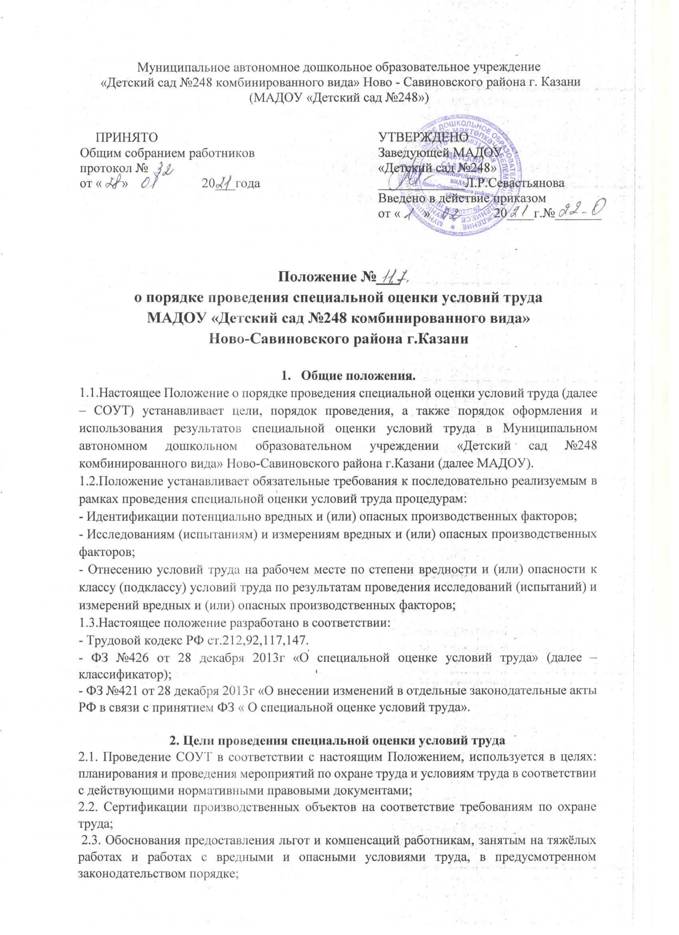2.4. Решения вопроса о связи заболевания с профессией при подозрении на профессиональное заболевание, установления диагноза профзаболевания, в том числе при решении споров, разногласий в судебном порядке;
2.5. Рассмотрения вопроса о прекращении (приостановлении) эксплуатации технологического оборудования, помещений образовательного учреждения предоставляющих непосредственную угрозу для жизни и здоровья работников;
2.6. Включения в трудовой договор условий труда работников;
2.7. Ознакомления работающими с условиями труда на рабочих местах;
2.8. Составление статистической отчётности о состоянии условий труда, по форме N 1-Т (условия труда);
2.9. Применение административно экономических санкций к виновным должностным лицам в связи с нарушением законодательства об охране труда.

3. Подготовка к проведению специальной оценки условий труда .
3.1. Для проведения специальной оценки условий труда:
- издаётся приказ, в соответствии с которым создаётся комиссия по проведению специальной оценки условий труда;
- составляется перечень всех рабочих мест, на которых будет проводиться специальная оценка условий труда;
- составляется и утверждается график проведения специальной оценки условий труда, с указанием аналогичных рабочих мест.
3.2. В состав комиссии по проведению специальной оценки условий труда МАДОУ включены:
Заведующий, заместитель заведующего, председатель ПК, представитель работников.
3.3. Комиссия для проведения специальной оценки условий труда МАДОУ:
- осуществляет методическое руководство и контроль проведения работы на всех её этапах; - формирует необходимую нормативно – справочную базу для проведения специальной оценки условий труда и организует её изучение;
- составляет полный перечень рабочих мест организации с выделением аналогичных по характеру выполняемых работ и условиям труда;
- выявляет на основе анализа причин производственного травматизма в организации наиболее травмоопасные участки, работы и оборудование.
3.4. При проведении специальной оценки условий труда проводится оценка условий труда, оценка травмобезопасности оборудования и приспособлений. При этом учитывается обеспеченность работников средствами индивидуальной и коллективной защиты, а также эффективность этих средств.

4. Функции комиссии по проведению СОУТ Комиссия осуществляет следующие функции:
4.1. Готовит и утверждает перечень рабочих мест, на которых будет проводиться специальная оценка труда, с указанием аналогичных рабочих мест (ч.5 ст. 9ФЗ №426-ФЗ); 4.2. Выбирает организацию, соответствующую требованиям статьи 19 Федерального закона «О специальной оценке условий труда»;
4.3. Готовит проект гражданско-правового договора, указанного в части 2 статьи 8 Федерального закона «О специальной оценке условий труда», для подписания;
4.4. Представляет заведующему проект графика проведения специальной оценки условий труда для утверждения (ч. 1 ст. 9 ФЗ № 426-ФЗ);
4.5. Обеспечивает доступ экспертов организации, проводящей специальную оценку условий труда, к рабочим местам;
4.6. Утверждает результаты идентификации потенциально вредных и (или) опасных производственных факторов, осуществленной экспертом организации, проводящей специальную оценку условий труда (ч. 2 ст. 10 ФЗ № 426-ФЗ);
4.7. В случае, если вредные и (или) опасные производственные факторы на рабочем месте не идентифицированы, осуществляет признание условий труда на данном рабочем месте допустимыми (ч. 4 ст. 10 ФЗ № 426-ФЗ);
4.8. В случае, если вредные и (или) опасные производственные факторы на рабочем месте идентифицированы, принимает решение о проведении исследований (испытаний) и измерений данных вредных и (или) опасных производственных факторов в порядке, установленном статьей 12 Федерального закона «О специальной оценке условий труда» (ч. 5 ст. 10 ФЗ № 426-ФЗ);
4.9. Формирует перечень вредных и (или) опасных производственных факторов, подлежащих исследованиям (испытаниям) и измерениям (ч. 2 ст. 12 ФЗ № 426-ФЗ);
4.10. Рассматривает отчет о проведении специальной оценки условий труда, который затем подписывается всеми членами комиссии и утверждается председателем комиссии (ч. 2 ст. 15 ФЗ № 426-ФЗ);
5. Проведение специальной оценки труда
5.1. Сроки проведения специальной оценки условий труда устанавливаются МАДОУ исходя из изменения условий и характера труда, но не реже одного раза в 5 лет с момента проведения последних измерений.
5.2. Дата, время и место проведения очередного заседания комиссии определяются председателем (заместителем председателя). По его решению на заседании комиссии могут присутствовать заинтересованные лица.
5.3. Секретарь комиссии заблаговременно, но не позднее чем за три рабочих дня до дня проведения заседания комиссии, по электронной почте информирует членов комиссии о дате, времени и месте проведения заседания комиссии.
5.4. Заседание комиссии проводит председатель комиссии, а при его отсутствии – заместитель председателя комиссии.
5.5. Решения комиссии принимаются в порядке, установленном статьей 181.2. Гражданского кодекса Российской Федерации. Указанные решения принимаются открытым голосованием, если законодательством не установлено иное.
5.6. Член комиссии, который не согласен с результатами проведения специальной оценки условий труда, имеет право изложить в письменной форме 5 мотивированное особое мнение, которое прилагается к отчету о проведении специальной оценки условий труда ч. 2 ст. 15 ФЗ № 426-ФЗ.
5.7. Обязательной переоценке подлежат:
5.7.1. Рабочие места после ввода в эксплуатацию вновь организованных рабочих мест,
5.7.2. Получение работодателем предписания государственного инспектора о проведении внеплановой специальной оценки условий труда в связи с выявленными в ходе федерального государственного надзора за соблюдением трудового законодательства и иных нормативных правовых актов, содержащих нормы трудового права, нарушение требований настоящего Федерального закона,
5.7.3. Замена технологического оборудования, которое способно оказать влияние на уровень воздействия вредных и опасных производственных факторов на работника;
5.7.4. Изменение применяемых средств индивидуальной и коллективной защиты, способное оказать влияние на уровень воздействия вредных и опасных производственных факторов на работников;
5.7.5. Произошедший на рабочем месте несчастный случай на производстве (за исключением несчастного случая на производстве, произошедшего по вине третьих лиц) или выявленное профессиональное заболевание, причинами которых явилось воздействие на работника вредных и опасных производственных факторов;
5.7.6. Наличие мотивированных предложений выборных органов первичных профсоюзных организаций или представительного органа работников о проведении внеплановой специальной оценки условий труда. Внеплановая специальная оценка условий труда проводится на соответствующих рабочих местах в течение 4 месяцев со дня наступления случаев (часть1 ст. 17 426 ФЗ).
5.8. При проведении специальной оценки условий труда идентификации подвергаются все рабочие места.
5.8.1. Под идентификацией потенциально вредных и (или) опасных производственных факторов понимаются сопоставление, установление совпадения имеющихся на рабочих местах факторов производственной среды и трудового процесса с фактом производственной среды и трудового процесса, предусмотренными классификатором вредных и (или) опасных производственных факторов, утверждѐнным федеральным органом исполнительной власти, осуществляющим функции по выработке и реализации государственной политике и нормативно-правовому регулированию в сфере труда, с учётом мнения Российской трёхсторонней комиссии по регулированию социально-трудовых отношений. Процедура осуществления идентификации 6 потенциально вредных и (или) опасных производственных факторов устанавливается методикой проведения специальной оценки условий труда, предусмотренной частью 3 статьи 8 настоящего Федерального закона.
5.8.2. Идентификация потенциально вредных и (или) опасных производственных факторов на рабочих местах осуществляется экспертом организации, проводящей специальную оценку условий труда. Результаты идентификации потенциально вредных и (или) опасных производственных факторов утверждаются комиссией, формируемой в порядке, установленном статьёй 15 настоящего Федерального закона.
5.8.3. При осуществлении рабочих местах идентификации потенциально вредных и (или) опасных производственных факторов должны учитываться: оборудование, материалы и сырьё, используемые -производственное работниками и являющиеся источниками вредных и (или) опасных производственных факторов, которые идентифицируются и при наличии которых в случаях, установленных законодательством Российской Федерации, проводятся обязательные предварительные (при поступлении на работу), периодические (в течение трудовой деятельности) медицинские осмотры работников;
- результаты ранее проводившихся на данных рабочих местах исследований (испытаний) и измерений вредных и опасных производственных факторов;
- производственного травматизма и (или) установления -случаи профессионального заболевания, возникшие в связи с воздействием на работника на его рабочем месте вредных и (или) опасных производственных факторов;
- предложения работников по осуществлению на их рабочих местах идентификации потенциально вредных и (или) опасных производственных факторов.
5.8.4. В случае, если вредные и (или) опасные производственные факторы на рабочем месте не идентифицированы, условия труда на данном рабочем месте признаются комиссией допустимыми, а исследования (испытания) и измерения вредных и опасных производственных факторов не проводятся. В отношении рабочего места, на котором вредные и (или) опасные факторы по результатам осуществления идентификации не выявлены, работодателем подаётся декларация соответствия условий труда государственным нормативным требованиям охраны труда в порядке, установленном Федеральным законом от 28 декабря 2013г №426ФЗ «О специальной оценке условий труда».
5.8.5. В случае, если вредные и (или) опасные производственные факторы на рабочем месте идентифицированы, комиссия принимает решение о проведении исследований (испытаний) и измерений данных вредных и (или) опасных производственных факторов в порядке, установленном статьёй 12 настоящего Федерального закона.
5.8.6. Идентификация потенциально вредных и (или) опасных факторов не осуществляется в отношении:
- рабочих мест работников, профессии, должности, специальности которых включены в списки соответствующих работ, профессий, должностей, специальностей и учреждений (организаций), с учётом которых осуществляется досрочное назначение трудовой пенсии по старости;
- рабочих мест, в связи с работой на которых работникам в соответствии с законодательными и иными нормативными правовыми актами представляются гарантии и компенсации за работу с вредными и (или) опасными условиями труда;
- рабочих мест, на которых по результатам ранее проведённых аттестации рабочих мест по условиям труда специальной оценки условий труда были установлены вредные и (или) опасные условия труда.
5.8.7. Перечень подлежащих исследованиям (испытаниям) и измерениям вредных и (или) опасных производственных факторов рабочих мест определяется экспертом организации, проводящей специальную оценку условий труда, исходя из перечня вредных и (или) опасных производственных факторов, указанных в частях 1 и 2 статьи 13 настоящего Федерального закона.
5.9. Исследования (испытания) и измерения вредных и (опасных) производственных факторов.
5.9.1. Все вредные и (или) опасные производственные факторы, которые идентифицированы в порядке, установленном настоящим Федеральным законом, подлежат исследованиям (испытаниям) и измерениям.
5.9.2. Перечень вредных и (или) опасных производственных факторов, подлежащих исследованиям (испытаниям) и измерениям, формируется комиссией исходя из государственных нормативных требований охраны труда, производственного оборудования, применяемых материалов и сырья, результатов ранее проводившихся исследований (испытаний) и измерений вредных и (или) опасных производственных факторов, а также исходя из предложений работников.
5.9.3. Исследования (испытания) и измерения фактических значений вредных и (или) опасных производственных факторов осуществляются испытательной лабораторией (центром), экспертами и иными работниками организации, проводящей специальную оценку условий труда.
5.9.4. При проведении исследований (испытаний) и измерений вредных и (или) опасных производственных факторов должны применяться утверждённые и аттестованные в порядке, установленном законодательством Российской Федерации обеспечении единства измерений, методы исследований (испытаний) и методики (методы) измерений и соответствующие средства измерений, прошедшие поверку и внесённые в Федеральный информационный фонд по обеспечению единиц измерений.
5.9.5. Методы исследований (испытаний) и методики, методы измерений вредных и (или) опасных производственных факторов, состав экспертов и иных работников, проводящих данные исследования (испытания) и измерения, определяются организацией проводящей специальную оценку условий труда, самостоятельно.
5.9.6. Результаты проведённых исследований (испытаний) и измерений вредных и (или) опасных производственных факторов оформляются протоколами в отношении каждого из этих вредных и (или) опасных производственных факторов, подверженных исследованиям (испытаниям) и измерениям.
5.9.7. В качестве результатов исследований (испытаний) и измерений вредных и (или) опасных производственных факторов могут быть использованы результаты исследований (испытаний) и измерений вредных и (или) опасных производственных факторов, проведённых аккредитованной в установленном законодательством Российской Федерации порядке испытательной лабораторией при осуществлении организованного в установленном порядке на рабочих местах производственного контроля за условиями труда, но не ранее чем за шесть месяцев до проведения специальной оценки условий труда принимается комиссией по представлению эксперта организации, проводящей специальную оценку условий труда.
5.9.8. По результатам проведения исследований (испытаний) и измерений вредных и (или) опасных производственных факторов экспертом организации, проводящей специальную оценку условий труда, осуществляется отнесение условий труда на рабочих местах по степени вредности (или) опасности к классам (подклассам) условий труда.
5.9.9. Комиссия вправе принять решение о невозможности проведения исследований (испытаний) и измерений вредных и (или) опасных производственных факторов в случае, если проведение указанных исследований (испытаний) и измерений на рабочих местах может создать угрозу для жизни работников, экспертов и (или) иных работников организации, проводящей специальную оценку условий труда, а также иных лиц. Условия труда на таких рабочих местах относятся к опасному классу условий труда, проведения соответствующих исследований (испытаний) и измерений.
5.9.10. Решение о невозможности проведения исследований (испытаний) и измерений по основанию, указанному в части 9 статьи12 ФЗ № 426, 9 оформляется протокол комиссии, содержащим обоснование принятия этого решения и являющийся неотъемлемой частью отчёта о проведении специальной оценки условий труда.
5.9.11. Работодатель в течение десяти рабочих дней со дня принятия решения, указанного в части 9 статьи 12 ФЗ №426 направляет в территориальный орган Федерального органа исполнительной власти, уполномоченного на проведение федерального государственного надзора за соблюдением трудового законодательства и иных нормативно правовых актов содержащих нормы трудового права, по месту своего нахождения копию протокола комиссии, содержащего это решение.

6. Оформление результатов проведения специальной оценки условий труда
6.1.Организация, проводящая специальную оценку условий труда, составляет отчёт о её проведении, в который включаются следующие результаты проведения специальной оценки условий труда:
-сведения об организации, проводящей специальную сценку условий труда, с приложением копий документов, подтверждающих её соответствие установленным статьёй 19 ФЗ №426 требованиям;
-перечень рабочих мест, на которых проводилась специальная оценка условий труда, с указанием вредных и (или) опасных производственных факторов, которые идентифицированы на данных рабочих местах;
-карты специальной оценки условий труда, содержащие сведения об установленном экспертом организации, проводящей специальную оценку условий труда, классе (подклассе) условий труда на конкретных рабочих местах; проведения исследований (испытаний) и измерений
-протоколы идентифицированных вредных и (или) опасных производственных факторов;
-протоколы оценки эффективности средств индивидуальной защиты;
-протокол комиссии, содержащий решение о невозможности проведения исследований (испытаний) и измерений по основанию, указанному в части 9 статьи 12 ФЗ №426 (при наличии такого решения);
-сводная ведомость специальной оценки условий труда;
-перечень мероприятий по улучшению условий и охраны труда работников, на рабочих местах которых проводится специальная оценка условий труда;
-заключения эксперта организации, проводящей специальную оценку условий труда.
6.2. Отчёт о проведении специальной оценки условий труда подписывается всеми членами комиссии и утверждается председателем комиссии. Член комиссии, который не согласен с результатами проведения специальной оценки условий труда, тоже имеет право изложить в письменной форме мотивированное особое мнение, которое прилагается к этому отчёту. 6. 3. Форма отчёта о проведении специальной оценки условий труда и инструкция по её заполнению утверждается федеральным органом исполнительной власти, осуществляющим функции по выработке и реализации государственной политики и нормативно-правовому регулированию в сфере труда.
6.4. В отношении рабочих мест, на которых вредные и (или) опасные производственные факторы не идентифицированы, в отчёте о проведении специальной оценки условий труда указываются сведения, предусмотренные пунктами 1, 2 и 9 статьи 15 ФЗ №426.
6.5. Работодатель организует ознакомление работников с результатами проведения специальной оценки условий труда, перечнем рабочих мест под роспись в срок не позднее, чем тридцать дней со дня утверждения отчёта о проведении специальной оценки условий труда. В указанный срок не включаются периоды временной нетрудоспособности работ нахождения его в отпуске.
7.Заключительные положения
7.1. Срок действия Положения до замены новым.
7.2. МАДОУ № 248 обеспечивает открытость и доступность информации о службе ОТ путем размещения настоящего Положения на официальном сайте МАДОУ № 248 в сети Интернет edy.tatar.ru.

